附件1

广汉市建筑材料加工厂及配套设施项目一标段配套环保设备技术规格书
前言

广汉市建筑材料加工厂及配套设施项目一标段的建设，旨在构建高效、环保、安全的建筑材料生产体系，满足区域内基础设施建设及建筑工程对优质骨料、商品混凝土等产品的需求。为确保项目投产后生产流程稳定可靠、产品质量符合国家相关标准、环保与安全指标达标，特编制本《拟采购设备技术规格书》。
本规格书明确了项目所需骨料加工生产线、商品混凝土生产线、配套环保设备及销售与多媒体系统设备的技术要求、性能参数、工艺标准、质保要求等核心内容，是设备采购、招标、制造、安装、调试及验收的重要依据。
本规格书中标注“★”的条款为必须响应项，投标人不得有任何偏差；标注“▲”的条款为重要技术指标，原则上不允许偏差。投标人除满足本规格书明确的要求外，还需提供确保系统功能完整的必要辅助装置，所有设备的材质、性能参数均不得低于现行国家或行业标准。
本规格书未尽事宜，须符合国家相关法律法规及技术规范要求，相关方应本着科学、严谨、务实的原则，共同保障项目设备采购与实施工作顺利推进。

目录

三、配套环保设备技术规格
（一）设备总体要求..............................................（3）
（二）废水处理说明及工艺路线..........................（3）
（三）设备清单......................................................（4）
（四）设备性能要求..............................................（5）

三、配套环保设备技术规格
（一）设备总体要求
1.所有环保设备需满足项目废水处理、粉尘控制、车辆清洗等环保要求，运行稳定可靠；
2.设备材质符合耐腐、耐磨要求，配套电控系统集成化设计，操作便捷；
3.投标人负责设备运输、安装、设备基础设计、施工监督及竣工验收；
4.所有设备到控制柜的电缆、线槽、桥架或二次供电柜等，由投标人提供并安装（所有动力电缆及控制电缆的生产厂家须具备国家工业和信息化部许可的电线电缆生产资质；电缆导体材质须为铜导体，其技术参数应符合GB/T3956-2008《电缆的导体》标准中第1种导体的规定）；
5.所有环保设备质保期均为2年（易损件除外）。
（二）废水处理说明及工艺路线
1.搅拌站废水处理系统，废水经调配后用于混凝土生产，多余的废水，用压滤机过滤后循环使用，无废水外排。
2.废水需经过浓度调配，调配精度要达到误差≤±0.5%。
3.制砂车间废水处理系统，废水经加入絮凝剂处理后澄清部分形成清水，剩余的沉淀物经压滤机处理后形成清水和滤饼，清水汇总后再次用于制砂清洗。

4.砂石分离机及废水处理流程图
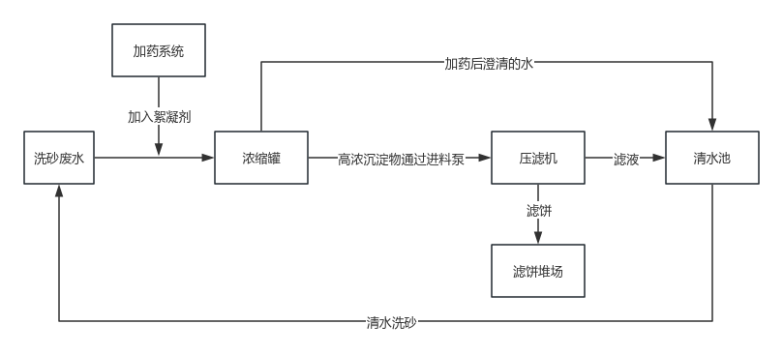
5.制砂车间废水处理流程图
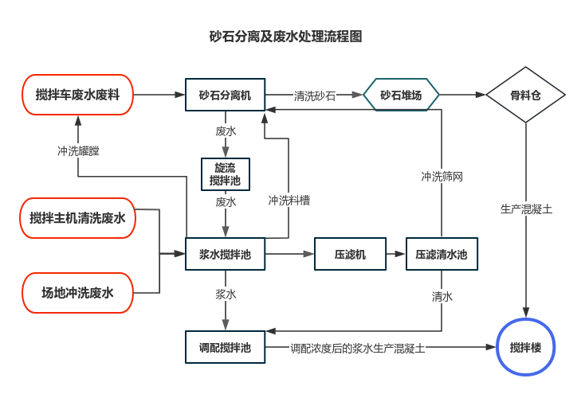
（三）设备清单
序号 | 设备名称 | 单位 | 数量 | 用途
1 | 砂石分离机 | 1 | 台 | 清洗、分离砂石，处理搅拌车清洗废水和剩料
2 | 细砂回收系统 | 1 | 台 | 对废水进行二次回收细砂
3 | 浆水浓度调配系统 | 1 | 套 | 监控、调配浆水浓度，为浆水回用提供基础
4 | 浆水搅拌器 | 4 | 台 | 用于地下搅拌池存储浆水
5 | 浆水回用系统 | 2 | 套 | 抽取浆水用于生产混凝土
6 | 压滤机 | 1 | 台 | 过滤浆水成清水，再次使用
7 | 龙门洗车机 | 1 | 台 | 冲洗车辆
8 | 立柱喷雾机 | 6 | 台 | 厂区降尘
9 | 料仓喷雾系统 | 1 | 套 | 湿润空气抑尘
10 | 制砂车间压滤机 | 4 | 台 | 过滤废水成清水，再次使用
11 | 进料泵 | 4 | 套
12 | 浓缩罐 | 1 | 个 | 存储废水，浓缩反应
13 | 加药系统 | 1 | 套
14 | 钢结构及其它附属设备 | 1 | 套
（四）设备性能要求
1 | 砂石分离机
1.1 | ★双车位振动型，处理量≥80t/h；
1.2 | ▲振荡源采用通轴配偏心块激振方式（非振动电机）；
1.3 | ★振动电机功率≥7.5kW；
1.4 | ▲进料槽尺寸≥4600（长）×1300（宽）；
1.5 | ★提砂螺旋尺寸≥6400（长）×Ф660★；
1.6 | ★提砂螺旋电机功率≥7.5kW；
1.7 | 洗车潜水泵两台，料槽冲洗泵一台，功率≥4kW；
1.8 | ★螺旋机尾端为外置整体更换方式；
1.9 | 分离机底部为箱体式全封闭；
1.10 | 控制系统：带控制柜尺寸，PLC控制带触摸屏▲，接触器为施耐德，带4G通讯，有远程故障诊断及OTA功能；
1.11 | 在分离机两侧带独立的启动开关，电缆须符合设备总体要求中第4点要求，配桥架；
1.12 | （投标人负责全部电缆及电源接到控制柜，招标人提供清水水源）。
2 | 细砂回收系统
2.1 | ★采用旋流器回收，旋流器直径≥350mm；
2.2 | ▲旋流泵功率≥11kW；
2.3 | 旋流管道直径≥DN80镀锌管（壁厚3mm），长度根据现场；
2.4 | PLC控制带触摸屏，接触器，电缆须符合设备总体要求中第4点要求，配桥架（和分离机电控系统集成）。
3 | 浆水浓度调配系统
3.1 | ★浓度检测仪误差精度≤±0.5%，在线式，取水深度≥2米；
3.2 | 带调配清水和污水泵共2台，单台泵功率≥4kW；
3.3 | ★带超声波液位系统；
3.4 | PLC控制带触摸屏，接触器，电缆须符合设备总体要求中第4点要求，配桥架（和分离机电控系统集成）。
4 | 浆水搅拌器
4.1 | ★采用斜齿轮减速机（含电机），电机功率≥5.5kW；
4.2 | 搅拌器带大梁；
4.3 | 池表面用镀锌钢格板覆盖（板厚度3）；
4.4 | PLC控制带触摸屏，接触器，电缆须符合设备总体要求中第4点要求，配桥架（和分离机电控系统集成）。
5 | 浆水回用系统
5.1 | ★浆水回抽泵功率≥11kW（由搅拌站主楼控制启停）；
5.2 | 管道采用DN80镀锌管（壁厚3mm），长度根据现场；
5.3 | 配供电系统，电缆须符合设备总体要求中第4点要求，配桥架（和分离机电控系统集成）。
6 | 压滤机
6.1 | ★过滤面积为40㎡，带完整滤布；自动拉板，带挡水翻板；
6.2 | ▲带进料泵及独立电控柜，进料泵功率≥11kW；
6.3 | ▲大梁采用Q345B实心钢板；
6.4 | ▲带液压系统及液压油，含管道、压力表、阀门附件、控制电缆及设备连接等（投标人负责全部电缆及电源接到控制柜，电缆须为大厂生产，铜导线）。
7 | 龙门洗车机
7.1 | ★设备长宽高≥4.5x4.5x5.5m，前后立柱为300x300方管，两侧下部为箱体结构；
7.2 | ▲两侧摇摆喷头数量≥24对；底部固定喷头数量≥22个；
7.3 | ▲主泵功率≥18.5kW（立式多级离心泵）；
7.4 | ▲两侧钢化玻璃封装；
7.5 | PLC控制带触摸屏；
7.6 | ▲带水泵和电控钢结构机房，机房尺寸≥1.2x1.4x2.1米，控制柜放置在机房；
7.7 | 带水箱，容积≥5立方米，含取水系统；▲使用循环水；
7.8 | 表面平整、有光泽，机内外全喷漆，不能有锈迹；自动感应启动；
7.9 | 投标人负责全部电缆及电源接到控制柜，电缆须为大厂生产，铜导线。
8 | 立柱喷雾机
8.1 | 立柱尺寸≥Φ140x6000；
8.2 | ★柱塞泵功率≥7.5kW；
8.3 | 控制方式：PLC带触摸屏；
8.4 | ▲喷头带电机旋转角度可任意设置；
8.5 | 启停方式可手动、遥控、自动（投标人负责全部电缆及电源和清水水源分别接到设备的控制柜，电缆须符合设备总体要求中第4点要求，招标人提供清水水源）。
9 | 料仓喷雾系统
9.1 | 料仓尺寸按5000㎡设计；
9.2 | ★造雾主机两台，单台功率≥7.5kW；
9.3 | ▲带变频器；主机带过滤器；带独立机箱（投标人负责全部电缆及电源和清水水源分别接到设备的控制柜，电缆须符合设备总体要求中第4点要求，招标人提供清水水源）。
10 | 制砂车间压滤机
10.1 | ★过滤面积为500㎡，带完整滤布，自动拉板，带挡水翻板；
10.2 | 入料压力≥0.8MPa，液压系统及液压油；
10.3 | ▲主梁为Q355B桥梁专用实心钢板。
11 | 进料泵
11.1 | ★泵功率≥55kW，带变频器和电控柜；
11.2 | 含各种管道、阀门、附件、控制仪、电缆及连接部件等（所有部件须符合国家相关标准）。
12 | 浓缩罐
12.1 | ★容积≥600m³（碳钢防腐，直径≥9.5米、高度≥13米、护栏高度≥1.2米），罐体为立式深锥底；
12.2 | ▲罐体上部和中部钢板厚度≥8mm，下部、锥底钢板厚度≥10mm；
12.3 | 无动力设计，带加药系统，带楼梯，含各种管道、阀门附件、控制电缆及设备连接等（以上所有配套设施设备须符合国家及行业相关标准，电缆须符合设备总体要求中第4点要求）。
13 | 加药系统
13.1 | ★药液搅拌罐容积≥5m³，储液箱容积≥7m³，含加药泵及管路（两套，一用一备）。
14 | 钢结构及其它附属设备
14.1 | 压滤机操作平台、爬梯、护栏，碳钢滤液收集系统；▲
14.2 | 潜污渣浆泵一台（泵功率≥55kW）；▲
14.3 | 钢结构水泵吊架及葫芦，电缆及桥架；
14.4 | ▲以及其他设备，确保砂石废水处理设备形成完整系统（相关设备须符合国家及行业相关标准，所有动力电缆及控制电缆须符合设备总体要求中第4点要求）。

